Dosage des antigènes,anticorps, etc ….

Généralités .

- On sait faire des anticorps spécifiques .
- On sait refaire un pseudo antigène .
- On sait les marquer .
- On sait les marquer de multiples façons.

Tout ceci est :

- Plus ou moins facile.
- Plus ou moins cher.
- Plus ou moins « stable » (durée de vie du produit vendu) .
- Plus ou moins « exact » (spécifique) .

Par ailleurs tout ceci :
- Prend plus ou moins de temps de manipulation .
- Exige plus ou moins de matériel spécifique .

Et enfin … tout ceci a un coût bien différent en fonction du choix finallement retenu …..

Vous comprenez maintenant pourquoi il existe des méthodes différentes pour mesurer la même chose .
Vous comprenez maintenant pourquoi il faut parfois vérifier avec une autre méthode les résultats d’un test .

Petite cuisine intérieure : les ingrédients disponibles …
Pour pouvoir doser un antigène il faut obligatoirement une molécule marquée .
Cette molécule marquée peut être :
- Soit un anticorps .
- Soit un simili antigène correspondant à l’antigène à doser (explications « infra ») .

Le marquage se fait en ajoutant à la molécule à marquer :
- Soit un colorant
- Soit une charge radioactive
- Soit un enzyme .
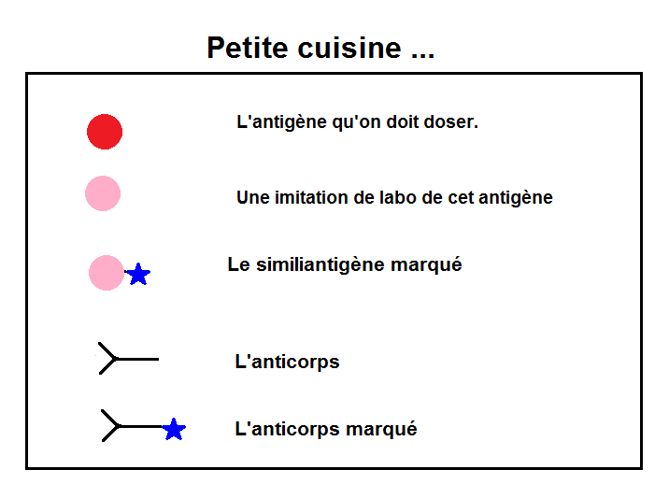

Petite cuisine intérieure : le coût des ingrédients ….
- Marquer un AC coûte très cher .
- On peut marquer tous les AC .
- Mais on les utilise rarement « tous » .
- Bref les marquer « tous » coûte très cher …
- Donc ça coute moins cher d’avoir un seul AC anti AC qui est le seul qui soit marqué,tandis que les AC de repérage spécifiques , eux ne sont pas marqués ,et donc à la fois plus stables et moins cher ….
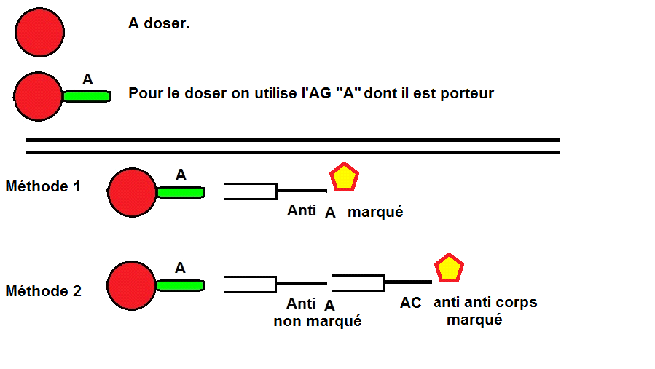
Choix de la méthode .
Le choix de la méthode est souvent complexe .
Il n’y a pas « une » solution pour « une » situation,mais des solutions applicables ou pas pour une situation donnée et dans un laboratoire donné …..
Parmi les facteurs à envisager ;

- Le poids de la molécule recherchée qui permet ou non une centrifugation aisée .
Si la molécule est légère,le moindre changement de poids est suffisant pour permettre une différenciation .
Si la molécule est lourde au départ, il faudra un lourd supplément de poids pour permettre la différenciation ….

- Le coût des réactifs ,la stabilité dans le temps des réactifs , et la disponibilité des réactifs dans le commerce .

- L’autorisation que l’on a ou pas d’utiliser des marqueurs radioactifs .

Méthode directe
Pour doser un antigène on utilise « ici »un anticorps « spécifique » et « marqué » .

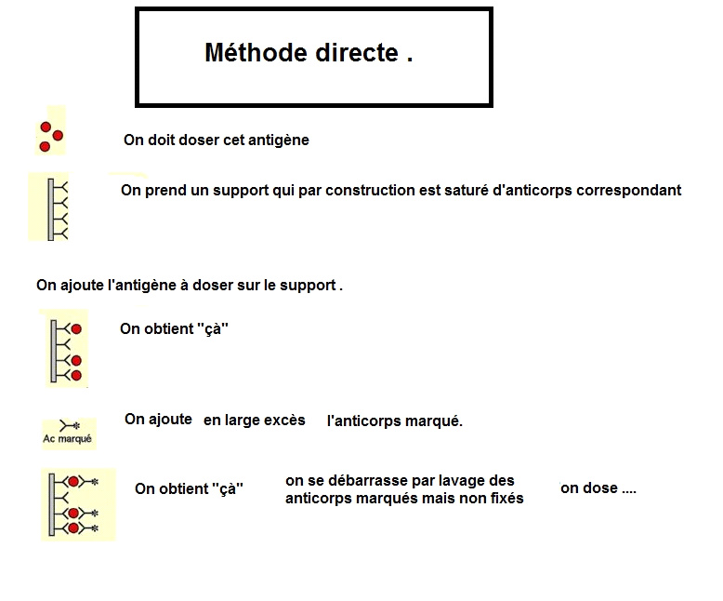

Méthode indirecte :
Pour doser un antigène on utilise « ici » un antigène (et plus un anticorps comme précédemment) « spécifique » et « marqué » .

